DIANA DE EVALUACIÓN

Rellena la siguiente diana de evaluación dependiendo del grado de acuerdo o desacuerdo con los aspectos recogidos en ella, teniendo en cuenta la siguiente gradación:

- 4: Estoy muy de acuerdo.
- 3: Estoy de acuerdo.
- 2: Estoy poco de acuerdo.
- 1: Estoy en desacuerdo.

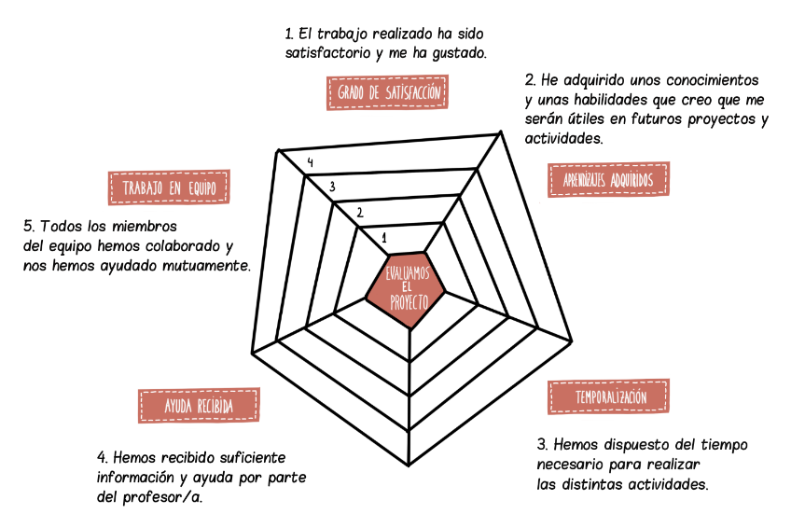

SUGERENCIAS DE MEJORA

